附件4

雨花台区学校（幼儿园）发展性综合考评自评材料网上填报操作指南

1．自评材料填报员登录雨花智慧教育云服务平台（网址：www.yhjyxx.cn），点击右侧“进入平台”。（建议使用最新版本的谷歌、搜狗或者火狐浏览器）

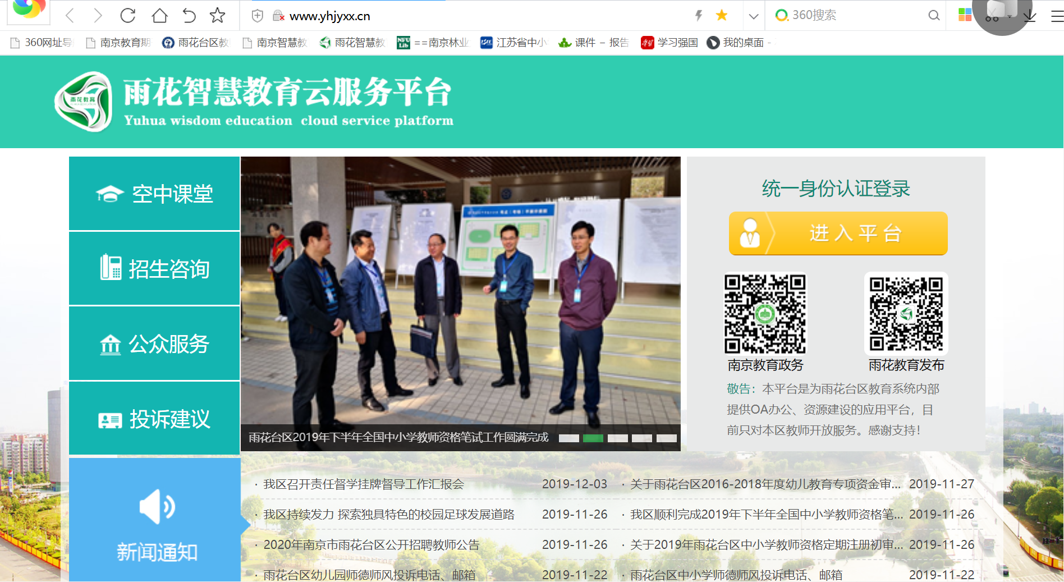

2．选择微信扫码登录或账号密码登录，第一次微信扫码登录，需绑定手机号，然后按操作提示进行。

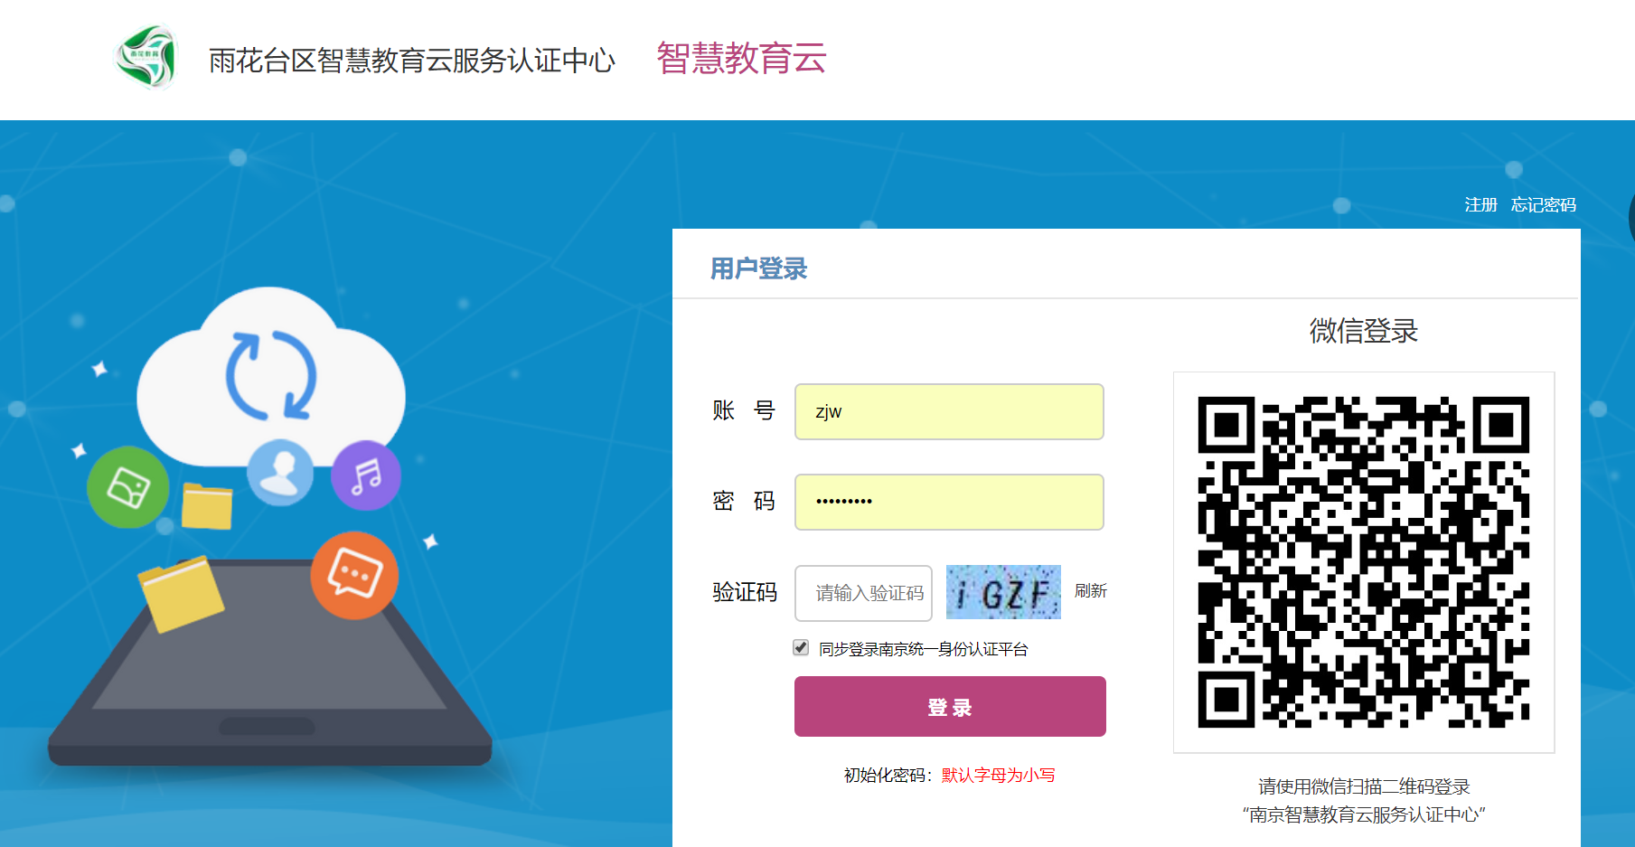

3．登录后进入“智慧应用”。
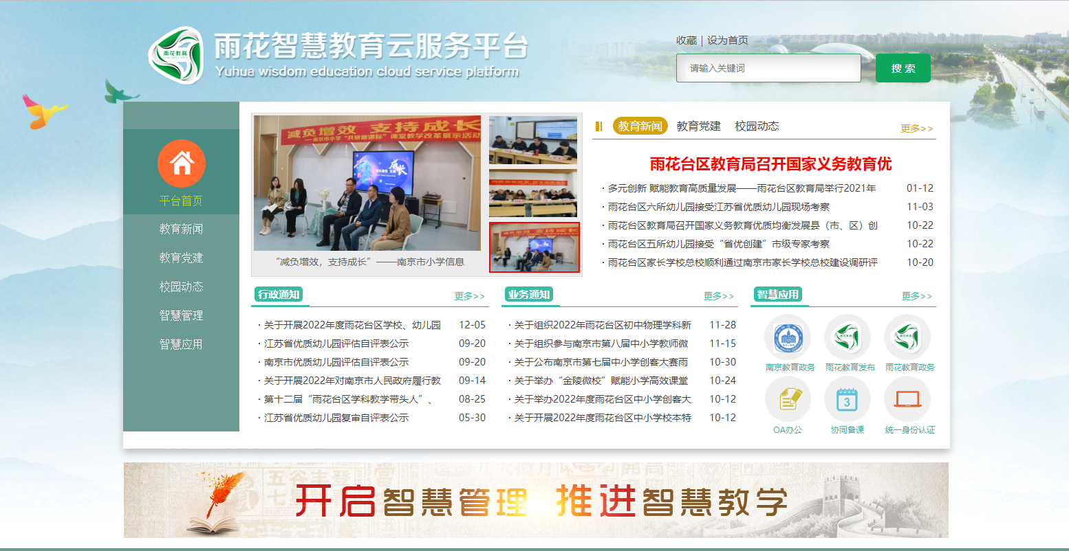

4．选择“评先评优”进入。
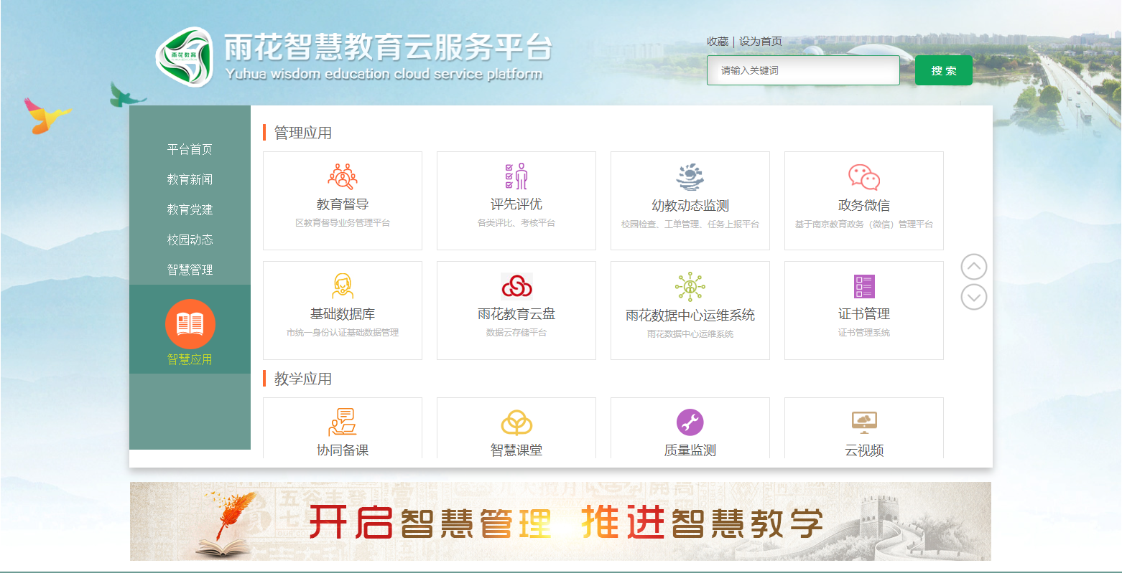

5．选择相应考评项目，进入自评区域。
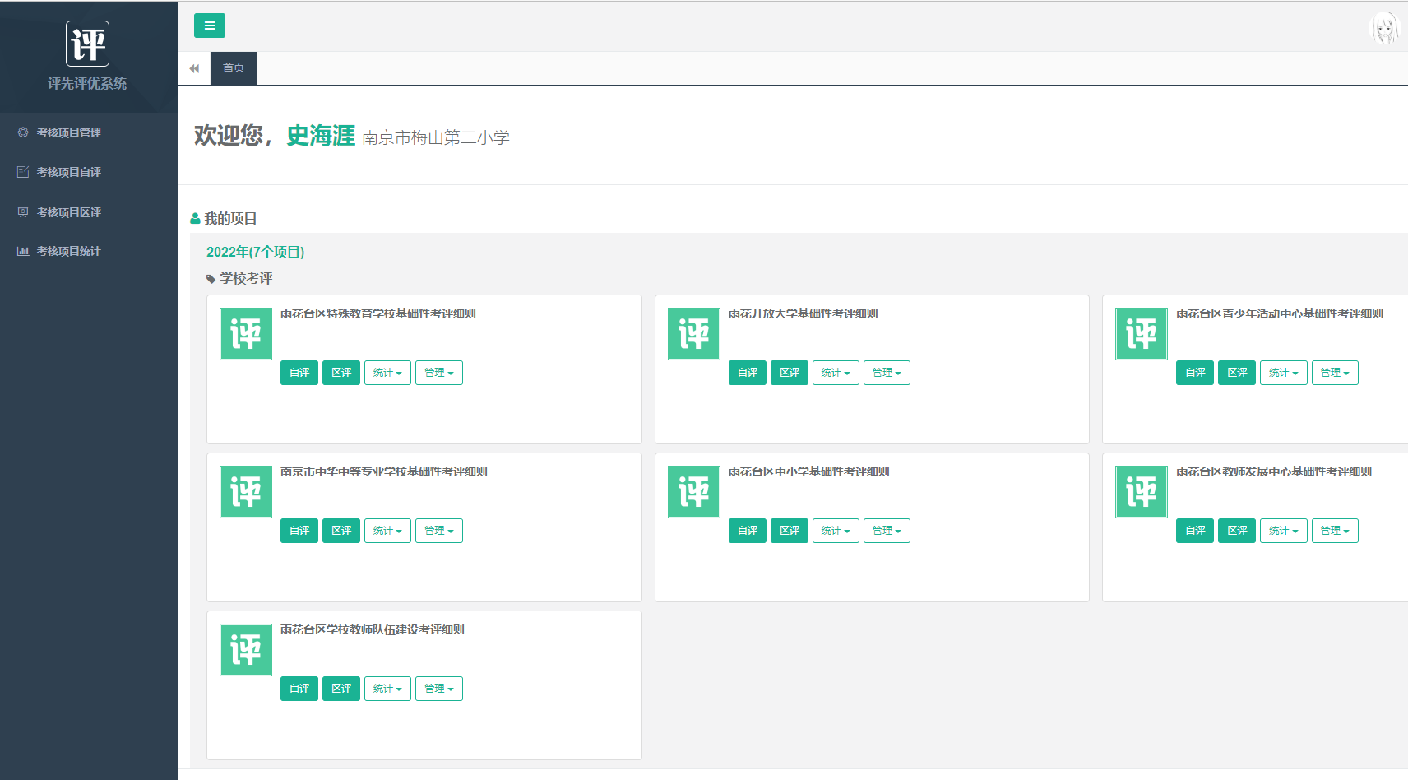

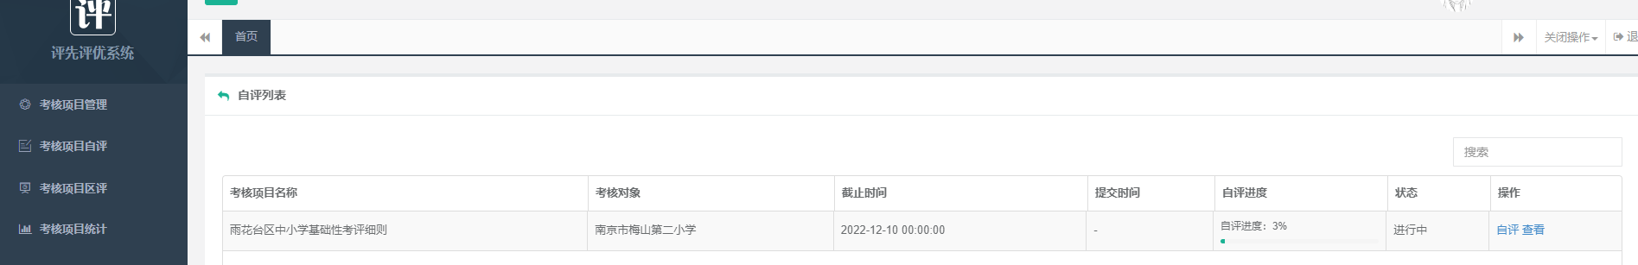

6．进入自评区域后，填写“自评分”、“说明”（自评概述），按照材料清单添加附件（文件格式要求：后缀名为png；jpg；jpeg；gif；doc；docx；xls；xlsx；ppt；pptx；pdf；rar；zip的文件）后，点击“提交”。
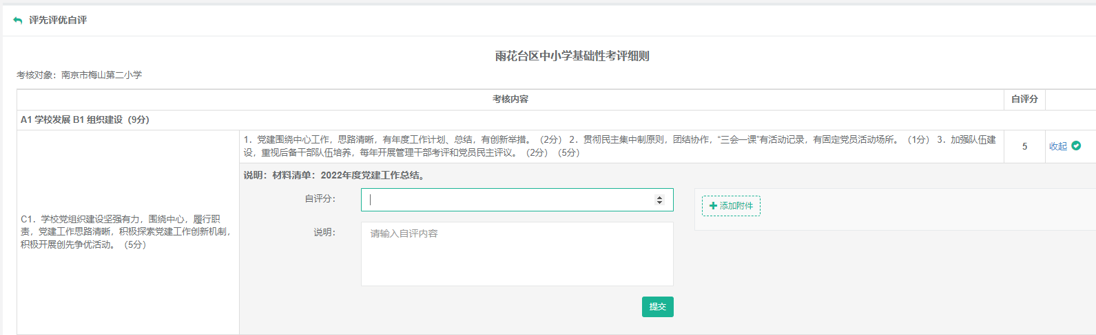

7．所有自评项目都按照以上要求提交后，填写总体评价，添加附件（学校自评报告），并保存“总体评价”。在确认所有填写资料都准确无误后，最后点击“提交区县”，完成自评工作。若不点击“提交区县”，则区级评审时查看不到学校上传的所有自评材料。

